WOC Server
(C) Martin Korneffel, Stuttgart im Winter 2011/12, Herbst 2012, März 2013, September 2015, Februar 2021

Problemstellung
Das Editieren von Dokumenten in Netzwerken ist problematisch. Denn ein editierbares Dokument kann im gleichen Zeitraum auf verschiedenen Arbeitsstationen geändert werden, so dass letztendlich verschiedene Versionen ein und desselben Dokumentes entstehen.
Ein weiteres Problem ist die Publikation. Werden Dokumente z.B. mittels Web- Server publiziert, dann sind diese an eine fest strukturierte Serverwelt gebunden. Z.B. referenziert ein absoluter Hyperlink einen Server und auf diesem einen Inhalt. Verändert sich die Serverlandschaft, dann werden die Links ungültig.
In den Grundeinstellungen werden Dokumente auf den Computern unverschlüsselt gespeichert und unverschlüsselt im Netz ausgetauscht. Das ist eine elementare Sicherheitslücke

Lösung WocServer
Die Probleme können durch einen speziellen Dienst, WocServer genannt, gelöst werden, der auf folgender Definition eines Dokumentes aufbaut:
Ein Dokument ist ein Datensatz (z.B. Datei oder Menge von Entities aus einer Datenbank), deren Inhalt nach dem Akt der Versiegelung nicht mehr geändert wird/ werden kann.
Der unveränderbare Inhalt von Dokumenten nach dieser Definition vereinfacht die Replikation der Dokumente auf Knoten in einem Netzwerk, erfordert aber zwingend eine Versionsverwaltung. Denn jede Änderung an einem Inhalt aus einem Dokument führt zur Erzeugung eines neuen Dokumentes. Falls technisch möglich, könnten solche Änderungen differentiell in den neuen Dokumenten abgelegt werden, so dass ein vollständiges Dokument einer bestimmten Version aus allen Vorläufer - Versionen zusammengesetzt werden muss. Dies wäre aber nur eine Option.
Für das WocServer- System ergeben sich folgende Anforderungen:

1. Eindeutige Dokument- ID
Jedes Dokument bekommt eine eineindeutige ID (z.B. GUID). Über diese ID kann das Dokument im gesamten Netzwerk identifiziert werden. Wird auf einem Knoten im Netz unter der ID ein Dokument gefunden, dann garantiert das Woc- Serversystem, dass unter derselben ID auf allen anderen Knoten nur 1:1 Kopien desselben Dokumentes gefunden werden können.
Weiter unten wird ein Verfahren beschrieben, mit dem die WocID aus den Komponenten <Doc_ID><WocID_Author><WocID_Origin><Version> erzeugt wird.

2. Delegieren der Dokumentspeicherung an Applikationen
Der WocServer beschränkt sich auf die Aufgabe, die Implementierung verteilter Dokumentenverwaltungssysteme zu vereinfachen.
Deshalb speichert der WocServer nicht die zu verwaltenden Dokumente. Diese Aufgabe übernehmen dafür spezialisierte Applikationen wie z.B. WebApps für den gesicherten Zugriff auf Dateifreigaben (z.B. Technik-Beton) oder das CMS einer Webseite.

3. Speichern von Merkmalen eines Dokumentes in sog. Woc- Containern.
Aus der in 2. definierte Einschränkung folgt eine radikale Reduktion von Informationen, die pro Dokument auf dem WocServer gespeichert werden müssen. Diese werden in Woc's abgelegt. WOC ist das Akronym für Web Documentcontainer. Für jedes Dokument existiert auf dem WocServer ein Woc- Container.
Ein Woc hat folgenden prinzipiellen Aufbau:
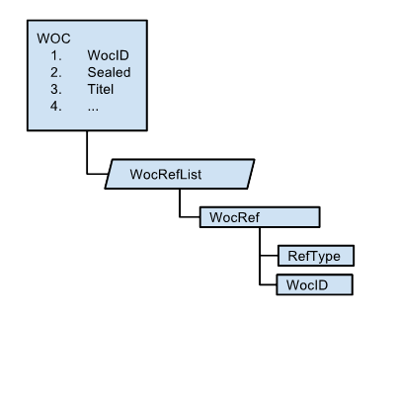
Der Rumpf eines Woc enthält wesentliche Daten wie WocID, Datum der Versiegelung und Hinweise auf den Inhalt wie Title und Description.
Über die WocRefList wird auf andere Wocs verwiesen, um z.B. Ordnungssysteme auf den Wocs zu implementiert, oder allgemeine Assoziationen wie Inhaltsverzeichnisknoten verweist auf Dokument auszudrücken.

Pos | Eigenschaft | Inhalt
1 | WocID | ID, die das Dokument weltweit eindeutig identifiziert (z.B. GUID)
2 | Sealed | Zeitpunkt, an dem das Woc versiegelt und damit schreibgeschützt wurde.
3 | Titel | Titel des Dokumentes
4 | Keywords | Schlüsselwörter, die auf den Dokumenteninhalt zutreffen
5 | Description | Allgemeine Beschreibung des Dokumentinhaltes
6 | HasExpirationDate | Wenn true, dann darf das Woc nie auf dem Wocserver automatisch gelöscht werden. Wenn False, dann etscheidet das ExpirationDate über die Lebensdauer
7 | ExpirationDate | Tag, an dem das Woc ungültig wird und vom Woc- Server gelöscht wird.
8 | PublishEverywhere | Wenn true, dann kann das Woc auf jedem beliebigen Woc- Server publiziert werden. Wenn False, dann darf das Dokument nur auf den in der Publikationsliste aufgeführten Wocservern publiziert werden.
9 | PublishOnlyOnServers | Liste der Server, auf die die Publikation des Wocs eingeschränkt ist.
10 | WocRefList | Liste von Verweisen auf andere Wocs, durch die Ordnungen implementiert werden (siehe unten)
Diesen Merkmale sind Grundlage für Suchmaschinen und Replikationsalgorithmen auf Woc's.

3.1 Formalisierung
In einem weiter unten beschriebenen Formalismus werden Wocs wie folgt dargestellt:
1 | mapDocWocID: Document → WocID | Funktion, welche einem Dokument eine WocId zuweist.
2 | MapWocIDDoc:= mapDocWocID⁻¹ | Dokument zu einer gegebenen WocID bestimmen.
6 | mapDocDocType: Doc → DocType | Weist jedem Dokument einen Dokumententyp zu (z.b. index.html → text/html)
7 | mapDocTypeWocID: DocType → WocID | Weist jedem Dokumententyp eine WocID zu (WocType)
3 | mapUserWocID: User → WocID | Ordnet jedem Benutzer des Systems eine WocID zu.
8 | mapDocWocType = mapDocDocType ○ mapDocTypeWocID: Doc → WocID | Jedem Dokument wird ein WocType zugeordnet
4 | mapWocIDUser: mapUserWocID⁻¹ | Benutzer zu einer gegebenen WocID bestimmen.
5 | mapDocAuthor: Doc → [User1(Author), …] | Bestimmt zu jedem Dokument die Autoren
9 | mapOldVersion: WocID → WocID | Ordnet dem Dokument mit einer gegebenen WocID die WocID des Vorläuferdokumentes zu
10 | mapOriginWocID: Origin → WocID | Weist jedem Ort (z.B. Client- PC), auf dem Wocs erstellt werden, eine WocID zu.
11 | CreateWoc: Doc → {  WocID: mapDocWocID(Doc),  WocType: mapDocTypeWocID(mapDocDocType(Doc)),  Authors: mapDocAuthors(Doc).forEach(  user,  mapUserWocID(user)  ).toArray(),  Authors: mapAuthorWocID(Author),  Origin: mapOriginWocID(Hostname),  KeyWords: [ … ],  Description: „…“,  …,  WocRefs: [  CreateWocRef(RefTypeID, WocID),  …  ]  } | Erstellen eines Wocs
12
13 | Wocs.Filter(condition) | Zugriff auf die Eigenschaft eines Wocs (schreibgeschützt)
14 | D(id) | Funktion, welche die id auf den zugehörige Woc- Entwurf (WDraft) abbildet. Dieser unterscheidet sich von einem Woc in der Tatsache, das seine Eigenschaften bis auf die GIUD änderbar sind.
15 | D(id).Property | Zugriff auf die Eigenschaft eines Wocs (les- schreibbar)

4. Lebenszyklus
Ein Woc entsteht aus einem Woc- Entwurf (Draft), indem der Woc- Entwurf versiegelt wird. Nach der Versiegelung ist das Woc schreibgeschützt.
Das Woc wird automatisch vom Wocsever gelöscht, wenn sein Verfallsdatum überschritten ist. Ein manuelles Löschen ist jederzeit möglich.
0 → (neuer Entwurf) → D(id) → (versiegeln) → W(id) → (replizieren lt. Veröffentlichungsrichtlinie) → W(id) → (löschen) → 0

Der Woc- Entwurf kann mit beliebigen Werkzeugen erfolgen, und kann auf Woc- Servern gespeichert werden.
Drafts werden unabhängig von den Wocs verwaltet.
Drafts sind von der Replikation ausgeschlossen.

4.1 Struktur eines Drafts

Pos | Eigenschaft | Inhalt
1 | WocID | ID, die das Dokument weltweit eindeutig identifiziert (z.B. GUID)
2 | Created | Zeitpunkt der Erstellung
3 | Modified | Zeitpunkt, an dem das WocDraft zuletzt modifiziert wurde
4 | Titel | Titel des Dokumentes
5 | Keywords | Schlüsselwörter, die auf den Dokumenteninhalt zutreffen
6 | Description | Allgemeine Beschreibung des Dokumentinhaltes
7 | HasExpirationDate | Wenn true, dann darf das Woc nie auf dem Wocserver automatisch gelöscht werden. Wenn False, dann etscheidet das ExpirationDate über die Lebensdauer
8 | ExpirationDate | Tag, an dem das Woc ungültig wird und vom Woc- Server gelöscht wird.
9 | PublishEverywhere | Wenn true, dann kann das Woc auf jedem beliebigen Woc- Server publiziert werden. Wenn False, dann darf das Dokument nur auf den in der Publikationsliste aufgeführten Wocservern publiziert werden.
10 | PublishOnlyOnServers | Liste der Server, auf die die Pulikation des Wocs eingeschränkt ist.
11 | WocRefList | Liste von Verweisen auf andere Wocs, durch die Ordnungen implementiert werden (siehe unten).

5. Ordnungen
- Die Basis für die Suche in Woc- Mengen bilden Ordnungen. In einer Ordnung ist ein Woc durch einen Verweis auf ein anderes Woc diesem untergeordnet.
- Ist ein Woc A einem Woc B und B einem Woc C bezüglich einer Ordnung O untergeordnet, dann ist auch A dem Woc C bezüglich O untergeordnet. Ordnungen sind transitiv.
- In jeder Ordnung gibt es ein Woc Top_of_Order, das an der Spitze der Ordnung steht, d.h., ihm sind transitiv alle anderen Wocs untergeordnet. Für jede zu verwaltende Ordnung ist ein Top_of_Order Woc anzulegen. Es dokumentiert die Definition einer gültigen Ordnung im System.
- Es gibt die vordefinierten Ordnungen Authors, Users, Versions, Origins, und WocTypes
- In der WocType- Ordnung wird jedes Woc einem Woc untergeordnet, das für eine Klasse von Wocs steht wie z.B. Dokumente oder Knoten von Inhaltsverzeichnishierarchien. Ihr Top_of_Order Element heißt Top
  - Alle Top_of_Order Wocs verweisen bezüglich der WocType- Ordnung auf Top. Folglich verweist Top bezüglich WocType auf sich selbst. Top ist somit allen Wocs bezüglich WocType übergeordnet.
- In der Versions- Ordnung ist ein Woc seinem inhaltlichen Vorläufer untergeordnet. Ihr Top_of_Order Element heißt Versions
- In der Authors- Ordnung ist ein Woc einem Woc untergeordnet, das für den Autor eines Wocs steht. Ihr Top_Of_Order Element heißt Authors.
- In der Origins- Ordnung ist ein Woc einem Woc untergeordnet, das für den Server steht, auf dem es erstellt und versiegelt wurde. Ihr Top_of_Order Element heißt Origins .
- In der Users- Ordnung ist ein Woc einem Woc untergeordnet, das die den Benutzer/die Gruppe steht, für den/die das Dokument freigegeben ist. Ihr Top_of_Order Element heißt Users.
- Die Replizierbarkeit eines Wocs definiert die maximale Replizierbarkeit aller untergeordneten Wocs bezüglich beliebiger Ordnungen. Ein bezüglich einer beliebigen Ordnung übergeordnetes Woc darf niemals weniger replizierbar sein als ein untergeordnetes.
- Der User eines Wocs muss auch der User aller untergeordneten Wocs bezüglich beliebiger Ordnungen sein.
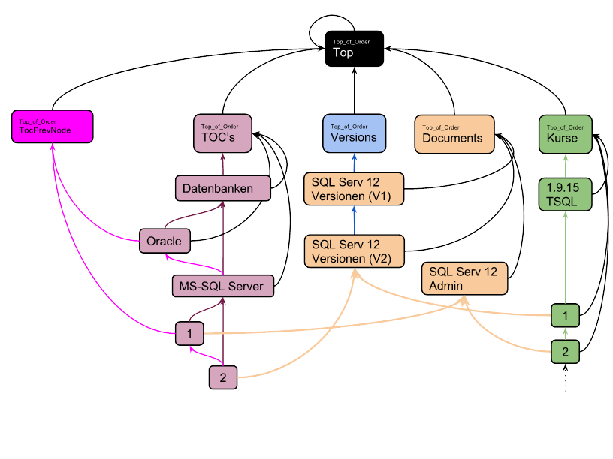
10 und 11 vereinfachen die Replikation, indem übergeordnete Wocs prinzipiell weiter replizierbar sind als untergeordnete, und User untergeordneter Wocs haben stets Zugriff auf die übergeordneten. Hierdurch wird die Konsistenz der Woc- Mengen auf allen Woc- Servern garantiert.

5.1 Anwendungsabhängige Ordnungen
Neben den vordefinierten Ordnungen kann jede Anwendung zusätzliche definieren. Für eine Beratungsplattform wären folgende zusätzlichen Ordnungen sinnvoll
Pos | Top_of_Order | Beschreibung
1 | Documents | Diesem Woc sind alle Wocs unmittelbar untergeordnet, die Inhalte von Beratungen enthalten.
2 | TOC's | Diesem Woc sind alle Wocs untergeordnet, die Inhaltsverzeichnishierarchien aufbauen (semantisches Netz)
3 | Kurse | Diesem Woc sind alle Wocs untergeordnet, welche die Reihenfolge von in Beratungen eingesetzten Woc's dokumentieren.

5.2 Formalismus
In einem weiter unten beschriebenen Formalismus werden Ordnungen wie folgt dargestellt:
13 | O: W(j)\W(i) | Ordnung O: Bezüglich der Ordnung O ist Woc i dem Woc j untergeordnet.
14 | O: W(i)\(W(x),W(y)) | Bezüglich Ordnung O sind Woc x und y dem Woc i untergeordnet.
15 | O: W(i)\W(j)\..\W(k)  <=>  O: W(i)\\W(k) | In der Ordnung O ist Woc k dem Woc i transitiv über Woc j … untergeordnet. In der Kurzschreibweise wird das durch W(i)\\W(k) dargestellt.
16 | {*: *\W(i)} | Menge aller Wocs, die bezüglich beliebiger Ordnungen Wi übergeordnet sind
17 | {O: *\W(i)} | Menge aller Wocs, die bezüglich der Ordnung O dem Woc Wi übergeordnet sind.
18 | {*: W(i)\*} | Menge aller Wocs, die bezüglich der beliebiger Ordnungen dem Woc Wi untergeordnet sind.
19 | {O: W(i)\*} | Menge aller Wocs, die bezüglich der Ordnung O dem Woc Wi untergeordnet sind.
20 | {*: *\*} | Menge aller Wocs auf einem Server, die einer beliebigen Ordnung unterworfen sind.

5.2.1 Beispiele
21 | {Ver: *\*} | Ordnung der Versionen von Wocs. Z.B.  Ver: W(a, anton)\W(b, anton)\W(c, anton)  \W(d, berta)  W(a, anton) ist die 1. Version, erstellt vom Autor anton. W(b, anton) und W(c, anton) sind neuere Versionen vom selben Autor. W(d, berta) wurde vom Autor berta ebenfalls aus der 1. Version abgeleitet.
22 | {TOC: *\*} | Inhaltsverzeichnise. Z.B.  TOC:  W(WocID: x, Type: TocRoot, Title: Programmieren)  \W(WocID: a, Type: TocElem, LevelOrder: 1, Title: .NET)  \W(u)  \W(v)  \W(WocID: b, Type: TocElem, LevelOrder: 2, Title: C++)  …
23 | {Authors: *\*} | Listet zu jedem Author (Author- Woc) seine verfassten Woc's auf. Z.B.  Authors:  W(WocID: x, Autor: System, Type: AutorWoc, AutorName: anton)  \W(a)  \W(b)  …  \W(c)

5.3 Versionsverwaltung
Da die Dokumente bezüglich des Inhaltes unveränderbar sind, muss jede Änderung am Inhalt in einem neuen Dokument abgelegt werden. Es ergibt sich ein Baum aus Versionen, in dem der geänderte Inhalt ein Blatt ist. Die unterhalb des System- Woc Versions sich ausdehnende Ordnungen dokumentieren die Versionen, wobei die Wurzelelemente immer die 1. Version eines Dokumentes darstellen. Damit hat ein Woc eine höhere Version als ein zweites, wenn es dem zweiten untergeordnet ist.

5.3.1 Invarianz der Ordnungen bezüglich der Versionen
Ein Woc, das sich in einer Ordnung mit anderen Wocs befindet, kann durch eine höhere Version ersetzt werden:
Ver: W(v1)\W(v2) & O: W(x)\W(v1)\W(y) => O: W(x)\W(v2)\W(y) (O ist eine Ordnung != Ordnung der Versionen )

Ein Dokument ist. z.B. ein Knoten in einer Inhaltsverzeichnis- Hierarchie (Programmieren) und ihm sind Knoten zu Subthemen untergeordnet (C++, .NET, etc.). Eine neue Version des Verzeichnisknotens würde erfordern, auch neue Versionen der Knoten zu den Subthemen zu erzeugen, da die Unterordnung bezüglich der älteren Version des Verzeichnisknotens in den Subthemenknoten nicht erweitert werden kann auf die Unterordnung unter der neuen Version.
Durch die Invarianz der Ordnungen bezüglich der Versionen werden redundante Kopien untergeordneter Wocs vermieden.

5.3.2 Implementieren der Invarianz bezüglich der Versionen
Die Invarianz kann durch folgende Maßnahmen realisiert werden:
- Eine vollständige WocID enthält die Versionnummer
- Zu einer vollständigen WocID liefert ein Woc- Repository das Woc aus, dessen Versionsnummer exakt zur Versionsnummer in der WocID passt
- Aus einer vollständigen WocID kann eine versionslose WocID konstruiert werden.
- Zur versionslosen WocID liefert ein Woc Repository immer das Woc der neusten Version aus.

6. Suchmaschine
Der WocServer implementiert eine Suchmaschine, die das durch die Verweise aufgespannte semantische Netz auswertet. Mögliche Anfragen:
- Alle Dokumente, auf die im Kurs „SQL Server 2012“ vom 31.8.15 verwiesen wurde.
- Alle Vorversionen des Dokuments „TSQL“
- Alle Dokumente mit einem Titel, der das Wort „SQL“ enthält

7. Replikationen
Die Dokumente müssen zwecks Erreichbarkeit und Datensicherung auf verschiedene Knoten im Netzwerk repliziert werden. Der WocServer bietet dazu an:
- Funktionen, mit dem die zu replizierenden Menge berechnet werden kann (Welche Dokumente auf Server A gibt es noch nicht auf Server B)
- Webdienste zum Up- und Download von Woc- Containern
Zudem werden Pro Dokument Replikationsregeln vom Publizisten definiert, über welche die Replikation verboten, auf eine Liste von Servern eingeschränkt oder für alle Server zugelassen werden kann.
Die Replikation repliziert keine Löschbefehle ! Werden auf einem PC Wocs gelöscht, dann gibt die Replikation von Woc diese nicht automatisch weiter. Das die Mächtigkeit der Woc- Mengen auf den verschiedenen Wocserver unterschiedlich sein kann, ist zulässig.
Sollen lokal gelöschte Woc's auf einem zweiten Wocsserver ebenfalls gelöscht werden, dann muss dies manuelle auf dem zweiten erfolgen oder mit einem Script, das beim Löschen auf dem lokalen Server erstellt wurde, automatisiert werden.
Woc's können stellvertretend für „echte“ Dokumente z.B. im Dateisystem stehen. Wurde z.B. über eine Anfrage an einen Wocserver festgestellt, dass auf ihm Dokumente fehlen, dann sind zuerst die „echten“ Dokumente auf den Server hochzuladen. Danach erst sollten die korrespondierenden Woc's hochgeladen werden, um die erfolgreiche Synchronisierung zu dokumentieren. Durch diese Reihenfolge wird erhält der Synchronisierungsprozess den Charakter einer Transaktion.

8. Verschlüsselung
Private Dokumente eines Benutzers oder einer Gruppe werden asymmetrisch verschlüsselt. Auf dem Woc- Server wird der öffentliche Schlüssel in einem User Woc pro Benutzer/Gruppe abgelegt. Der Benutzer oder die Gruppe muss den privaten Schlüssel sicher aufbewahren.
Mit dem öffentlichen Schlüssel wird das Dokument auf dem Server verschlüsselt. Es wird verschlüsselt an den Benutzer/die Gruppe bei Bedarf ausgeliefert. Mit dem privaten Schlüssel kann der Benutzer/die Gruppe dann das Dokument öffnen.
Soll ein Dokumentinhalt für verschiedene Benutzer/Gruppen angeboten werden, dann muss für jeden Benutzer/jede Gruppe ein Woc erzeugt werden. Das Woc eines Benutzers ist dann über die Eigenschaft User dem User- Woc des Benutzers untergeordnet.
Unverschlüsselte Dokumente sind über die Eigenschaft User dem AllUsers Woc untergeordnet.

WocServer- Implementierung

WocID erzeugen
WocID's können z.B. durch eine Guid (global eindeutige128 Bit Nummer) implementiert werden. Aus ihnen kann aber nicht auf den Inhalt der Dokumente geschlossen werden, auf die sie verweisen. Sind diese Guid- basierten WocIDs zudem noch Bestandteile eines URI's in einer RESTful Anwendung, dann sind diese URI's unhandlich, und behindern unter Umständen die taägliche Arbeit mit der Anwendung.
Im Folgenden wird ein Verfahren geschildert, das zu lesbaren WocIDs für Dokumente führen soll. Dazu wird eine WocID für Dokumenten aus mehreren Teilen aufgebaut: <WocID_Origin>, <WocID_Author>, <Doc_ID>, <Version>
WocID- Partikel | Beschreibung
WocID_Origin | WocID des Servers/ Netzwerkknotens, auf dem das Woc versiegelt wurde. Z.B.: mk-prg-net.hk.srv01
WocID_Author | WocID des Authors. Z.B.: Martin.Korneffel
Doc_ID | Ein in Kombination mit der <WocID_Author> und <Version> eindeutiger Bezeichner eines Dokumentes auf einem Server. Z.B.: woc.definition
Version | Bezüglich eines Servers eindeutige Versionsnummer eines Wocs. z.B.: 3
Die resultierende Beispiel- WocID ist dann (Komma als Partikel- Separator, damit ein http- Querystring konformer Wert):
woc.definition._Author.Martin.Korneffel._Node.mk-prg-net.hk.srv01._Ver.31234567
Folgende Voraussetzungen müssen für die Einhaltung der Eindeutigkeit gelten:
- Jeder Netzwerkknoten, auf dem Woc's erzeugt werden können, muss eine eindeutige WocID besitzen
- Jeder Autor kann zu einem Zeitpunkt immer nur auf einem Netzwerkknoten ein Woc durch versiegeln erstellen können. Gleichzeitiges wirken auf mehreren Netzwerkknoten (z.B. durch gleichzeitige Anmeldung man mehreren Computern) ist nicht erlaubt.
- Die Versionsnummer wird z.B. aus den Ticks des aktuellen Datums berechnet. Für sie muss stets gelten: altesWoc.Version < aktuellesWoc.Version

Neue Wocs erstellen
Durch Wocs können Dokumente und ihre Beziehungen abgebildet werden. Die Vielfalt an Dokumenten entspricht einer Vielfalt an Woc Typen. Jeder Woc Typ erfordert letztendlich eine spezielle Klassenfabrik für seine Erstellung (Z.B. Anlegen von Wocs, die allgemeine Dokumente abbilden (einfaches Woc) versus Wocs, mit denen ein Kursablauf dokumentiert (haben Referenzen auf Dokument- Wocs) . Im Folgenden ein allgemeiner Workflow für die Erstellung von Wocs:
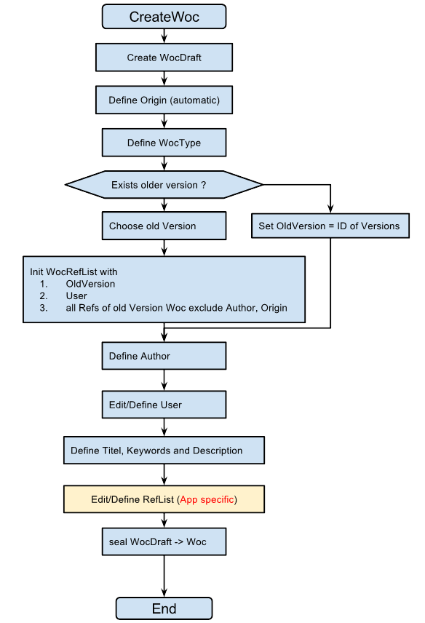

Anwendung Dateimanagement
Für die Verwaltung von Dateien über Wocs ist eine Komponente bereitzustellen, welche einer WocID eindeutig den Pfad einer Datei zuordnet. Diese Komponente wird im folgenden DocWocMap genannt.
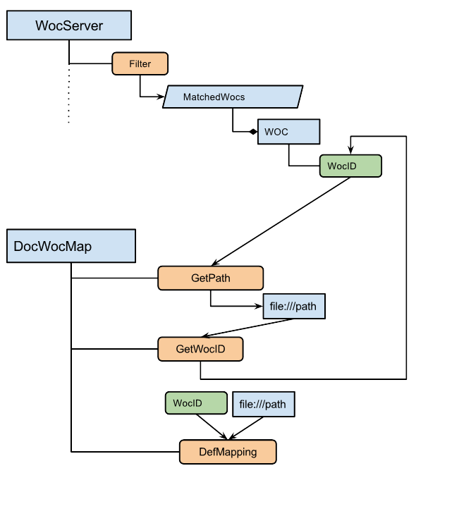
Sinn macht die Verwaltung von Dateien über Wocs, wenn die Dateien Dokumente darstellen, die voneinander abhängig sein können (z.B. besitzt ein HTML- Dokument Links auf ein anderes), und die unter Beibehaltung der Abhängigkeiten im Netz zu replizieren sind.

Replikation
Eine Hauptaufgabe von Woc ist die Replikation von Dokumenten zusammen mit ihren Abhängigkeiten.
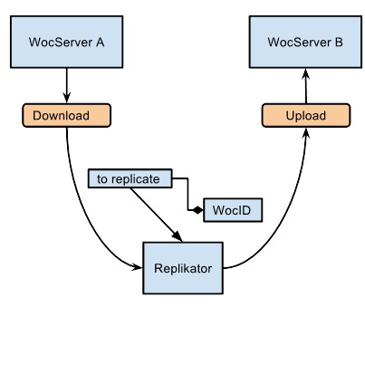
Der Austausch von Wocs zwischen Servern wird durch die Iupload Schnittstelle ermöglicht:
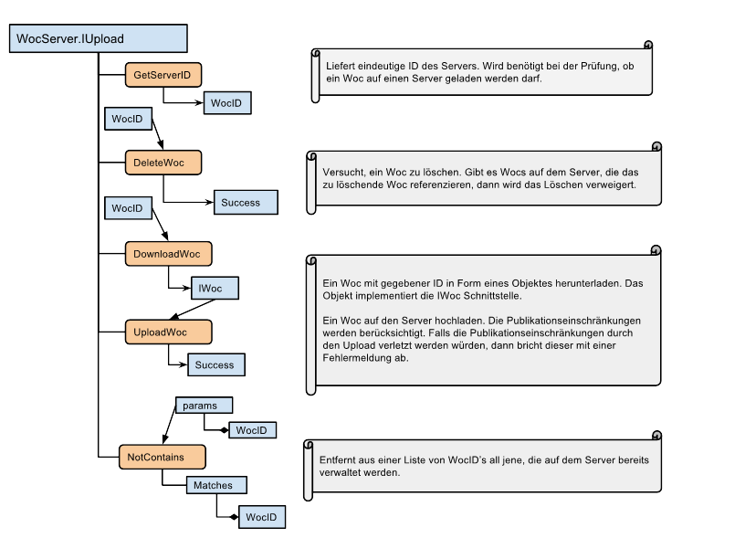
Die Replikation von Dokumenten eines Servers A auf einen Server B geschieht in folgenden Schritten:
- Eine Menge von Dokumenten wird auf A herausgefiltert. Das Ergebnis ist eine Liste von WocID's
- Die Menge wird um alle WocIDs der Wocs erweitert, auf die die Wocs aus 1 verweisen.
- Über die Iupload- Schnittstelle von Server B wird die NotContains Funktion für die Menge aus 2 aufgerufen. Das Ergebnis sind alle von A auf B zu replizierenden Wocs
- Jedes Woc aus 3 wird von A herunter, und auf B hochgeladen mittels Funktionen der Iupload- Schnittstelle

Eine wesentliche Idee für die Architektur ist, den WocServer als Komponente bereitzustellen, die von vielen Diensten genutzt werden kann, wie z.B. zum Contentmanagment einer Webseite oder zur Verwaltung von Dateifreigaben mit Versionierung und Suchfunktionen fürs Web.
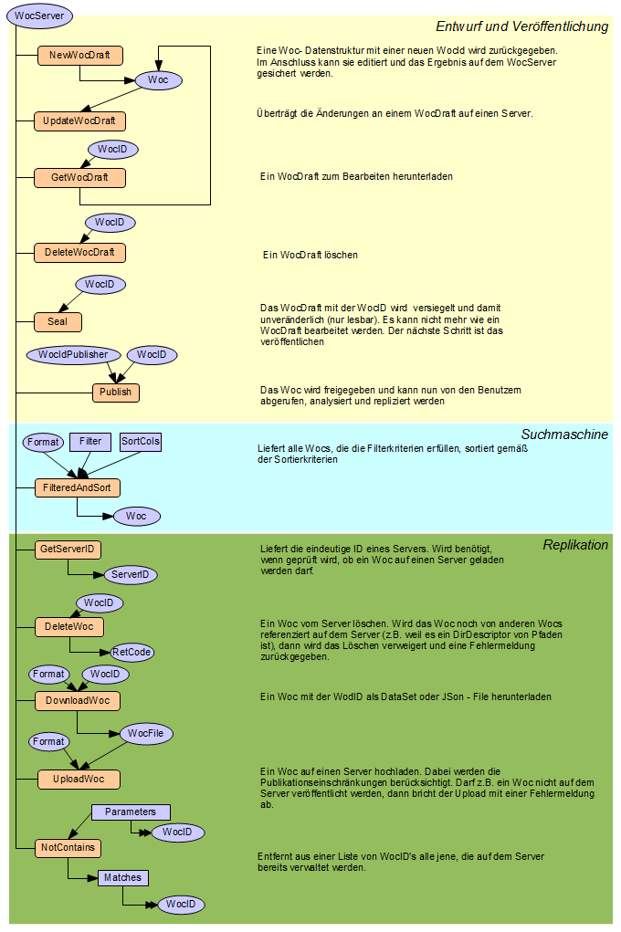

Fall: WocServer als CMS für eine Webseite einsetzen

Veröffentlichen
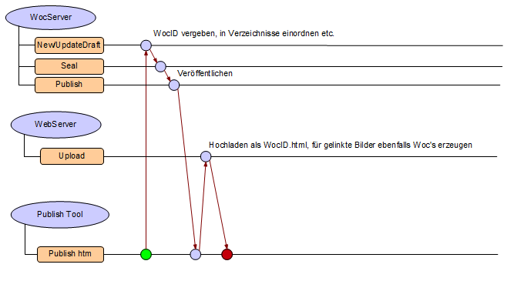

Replikation von lokaler Webserver mit öffentlichen Webserver
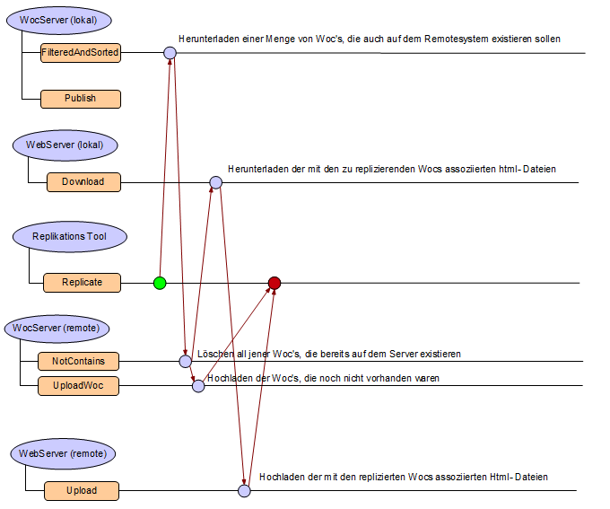

Fall: WocServer zur Verwaltung einer Unternehmensweiten Dokumentensammlung

Liste der Betriebssoftware für einen WOC- Server
Nr | Modul | Beschreibung | Prio | Status
1 | Woc-Struktur |  | 1 | Fertig
2 | Replikation | Alle Wocs, deren Eigenschaft Replicable- Eigenschaft true ist, werden auf alle Nachbar- Server repliziert | 1 | Planung
3 | Weiterleitung | Wird in einem WocStore ein Woc gesucht, das bedingt durch replicable = false nicht local vorhanden ist, dann muss dessen Abruf auf einen anderen, erreichbaren Wocserver weitergeleitet werden | 1 | Planung
4 | WocDraft- Editor für Verzeichnisknoten | Hier kann Offline z.B. Libre Office eingesetzt werden. Eine Vorlage mit einem Satz spezieller Metadaten und einer speziellen Dokumentstruktur wird eingesetzt.  Alternativ kann eine Spezielle Webform eingesetzt werden, welches mit einer Bibliothek das ODT- Dokument online erzeugt. | 10
5 | WocDraft- Editor für online- Arbeitsnotizen | Hier ist eine spezielle Webform zu erstellen, mittels der eine neue Arbeitsnotiz angelegt, und einem Verzeichnisknoten untergeordnet werden kann. | 11 | Planung
6 | WocDb | Serverdatenbank (MSSQL), mit folgenden Daten:  - Verzeichnis aller Wocs  - Pro Woc ein Verzeichnis aller Links  - Pro Woc ein Verzeichnis aller Überschriften  Die WocDb ist die Grundlager administrativer Tools und für Funktionen zur Suche und Navigation innerhalb von Woc- Hierarchien auf einem Woc- Server. | 2 | Implement.
7 | Woc in WocDb erfassen | Ein Woc wird in der WocDb auf dem Server erfasst. Optional kann für jedes ODT auf dem Server geprüft werden, ob dieses schon in der WocDb erfasst ist. Wenn nicht, wird es in einer Tabelle angezeigt, über die die Erfassung letztlich freigegeben oder abgelehnt werden kann. | 3 | Planung
8 | Woc Netz anzeigen | Zu einem Woc W wird die Menge {+ >> W}, sowie rekursiv alle weiteren verweisenden angezeigt. Sinnvoll für die Analyse der Auswirkung von Woc Netz löschen. | 6 | Planung
9 | Woc Netz löschen | Mit dieser Funktion wird das Woc und alle auf dieses verweisende gelöscht. Der Vorgang ist rekursiv, wodurch auch die Wocs gelöscht werden, die wiederum auf die Wocs verwiesen, die auf das zu Löschende verweisen.  Die Löschfunktion sollte als Papierkorb realisiert werden, so dass eine Wiederherstellung jederzeit möglich ist. | 7 | Planung
10 | WocDraft zur Änderung eines Inhalts aus einem bestehenden Woc downloaden | Erzeugt ein neues ODT, dessen Metadaten Parent auf das Woc mit dem ursprünglichen Inhalt verweise, GIUD einen neuen GUID erhält und dessen restliche Metadaten vom ursprünglichen Woc übernommen werden. Dieses ODT wird dann zum Download angeboten. | 8 | Planung
11 | Kongruentes Woc Netz für ein Woc erzeugen. | Wenn ein Woc W einen Parent Walt hat, für den gilt: {+ >> Walt} > 0, dann werden für alle Wocs aus {+ >> Walt} Wocs Wi_neu erzeugt, die auf W verweisen. Die Funktion ist rekursiv. Damit wird auch für jedes Wi aus {+ >> Walt} die Menge {+ >> Wi} bestimmt, und Wii_neu erzeugt, die wiederum auf Wi_neu verweisen.  Das Kongruente Netz stimmt mit dem alten überein bis auf Walt, das nun durch W ersetzt wurde. | 9 | Planung
12 | Woc- Verzeichnis Browser | Stellt Woc Verzeichnisse dar und ermöglicht die Navigation durch diese. Mittels ASP.NET Sitemap- Provider wie in der aktuellen mkoit- Webseite soll dies implementiert werden. | 4 | Planung
13 | Woc Browser | Ruft den Woc- Inhalt als HTML und präsentiert ihn in einem Browserfenster | 5 | Planung

